Федеральное государственное автономное образовательное учреждение
высшего образования
«Национальный исследовательский университет
«Высшая школа экономики»
Московский институт электроники и математики им. А.Н.Тихонова

Направление подготовки
«10.03.01 Информационная безопасность»
Образовательная программа «Информационная безопасность»

О Т Ч Е Т
По лабораторной работе «XXS»

Проверил:
преп. Башун В.В.
Подпись _____________
Выполнил:
Новиков В. С. МКБ 241
Подпись _____________

Москва, 2025

Задание 9 – PortSwigger — Reflected XSS в HTML-контекст при блокировке большинства тегов и атрибутов WAF (уровень – Practitioner) (4,5 балла)
Лабораторная работа моделирует реалистичный сценарий, когда базовая reflected XSS уязвимость защищена межсетевым экраном веб-приложений (WAF). WAF блокирует запросы, содержащие большинство известных XSS-векторов (популярные теги и атрибуты событий). Для решения задачи требуется методология обходного тестирования (WAF bypass): необходимо эмпирическим путем определить, какие именно HTML-теги и атрибуты событий не блокируются WAF, и скомбинировать их для создания рабочего эксплойта.
Постановка задачи:
- Обнаружение: Используя технику фаззинга (например, с помощью Burp Intruder и списков тегов/атрибутов), определите:
- Один HTML-тег, который не блокируется WAF.
- Один атрибут события (например, onresize, onload), который не блокируется WAF.

- Эксплуатация: Создайте и доставьте жертве (через Exploit Server) вредоносную страницу, которая вызовет функцию print() в браузере жертвы без какого-либо взаимодействия с пользователем (атака типа "drive-by").
Важное условие: Эксплойт должен быть полностью автоматическим.
Вызов print() вручную в собственном браузере не засчитывается.

https://portswigger.net/web-security/cross-site-scripting/contexts/lab-html-context-with-most-tags-and-attributes-blocked

Решение:

- Используем Burpe Suite -> Proxy -> HTTP history
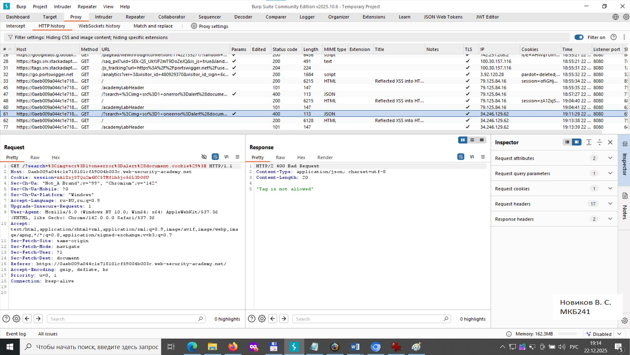
Рисунок 1 «HTTP history»
- В браузере в строку «Search» вводим <img scr=1 oneerror=alert(document.cookie)>
- Переход на "Tag is not allowed"
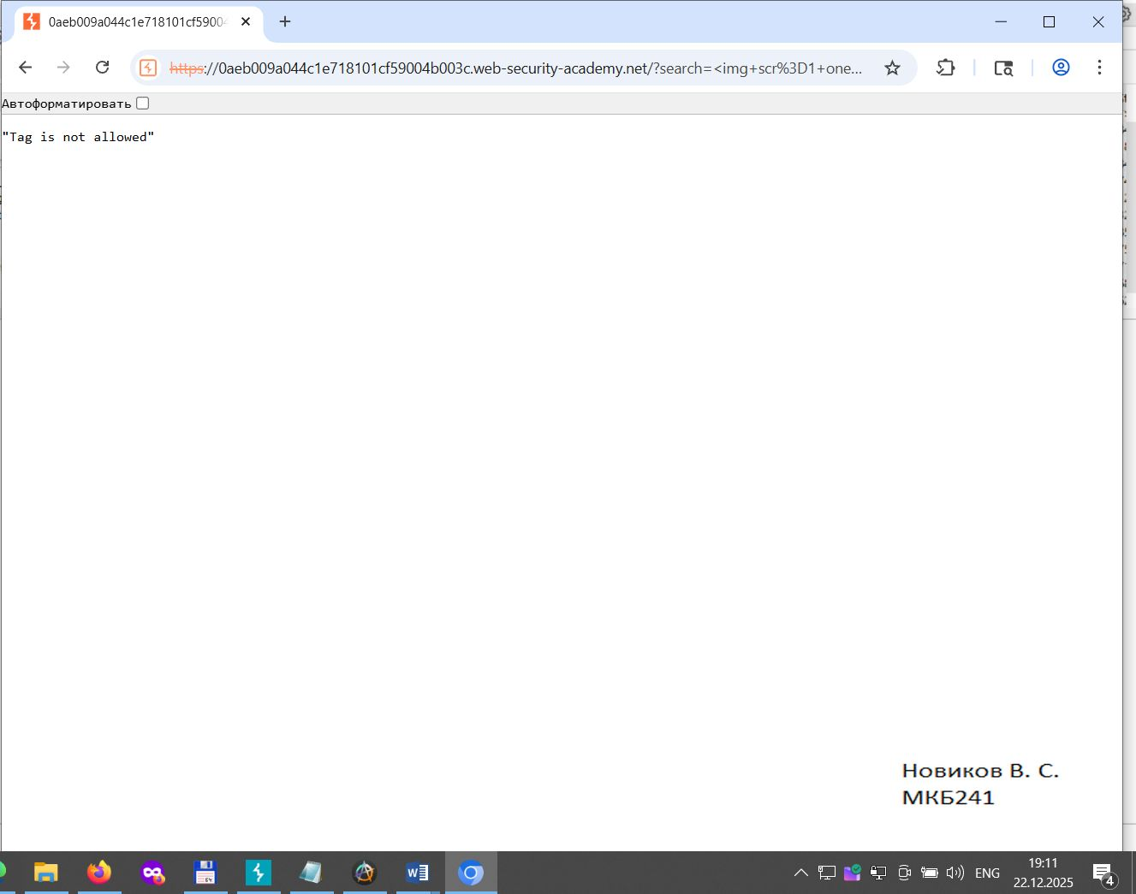
Рисунок 2 «Tag is not allowed»
- Смотрим cheat-sheet https://portswigger.net/web-security/cross-site-scripting/cheat-sheet
- Загружаем payload “tags”
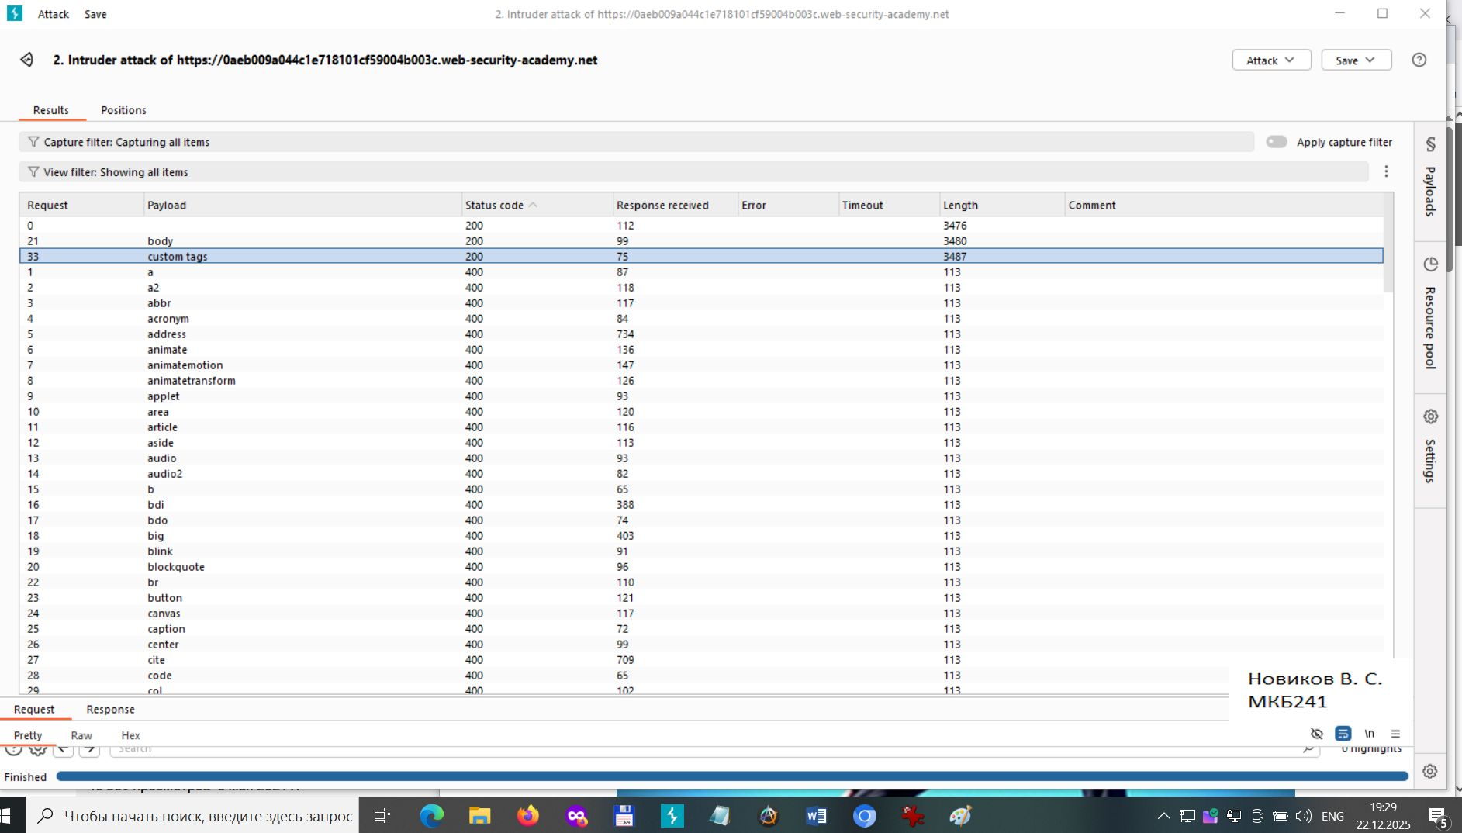
Рисунок 3 «Payload tags»
- body ответ 200
- Загружаем новый payload “events”
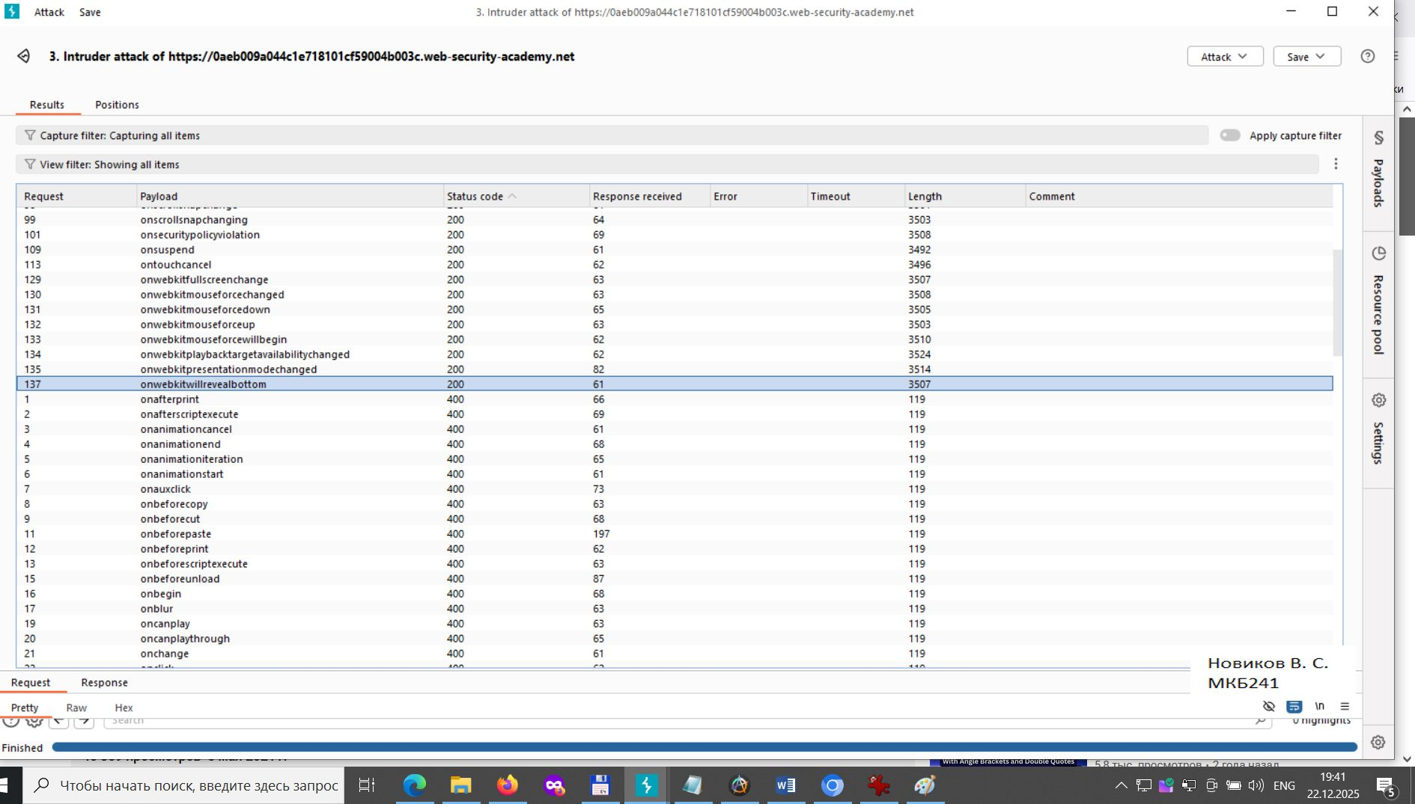
Рисунок 4 «Payload events»

- Переходим на Exploit Server
- Готовим iframe “<iframe src="https://0aeb009a044c1e718101cf59004b003c.web-security-academy.net/?search=%22%3E%3Cbody%20onresize=print()%3E" onload=this.style.width='100px'>”
- Store и далее Deliver exploit to victim
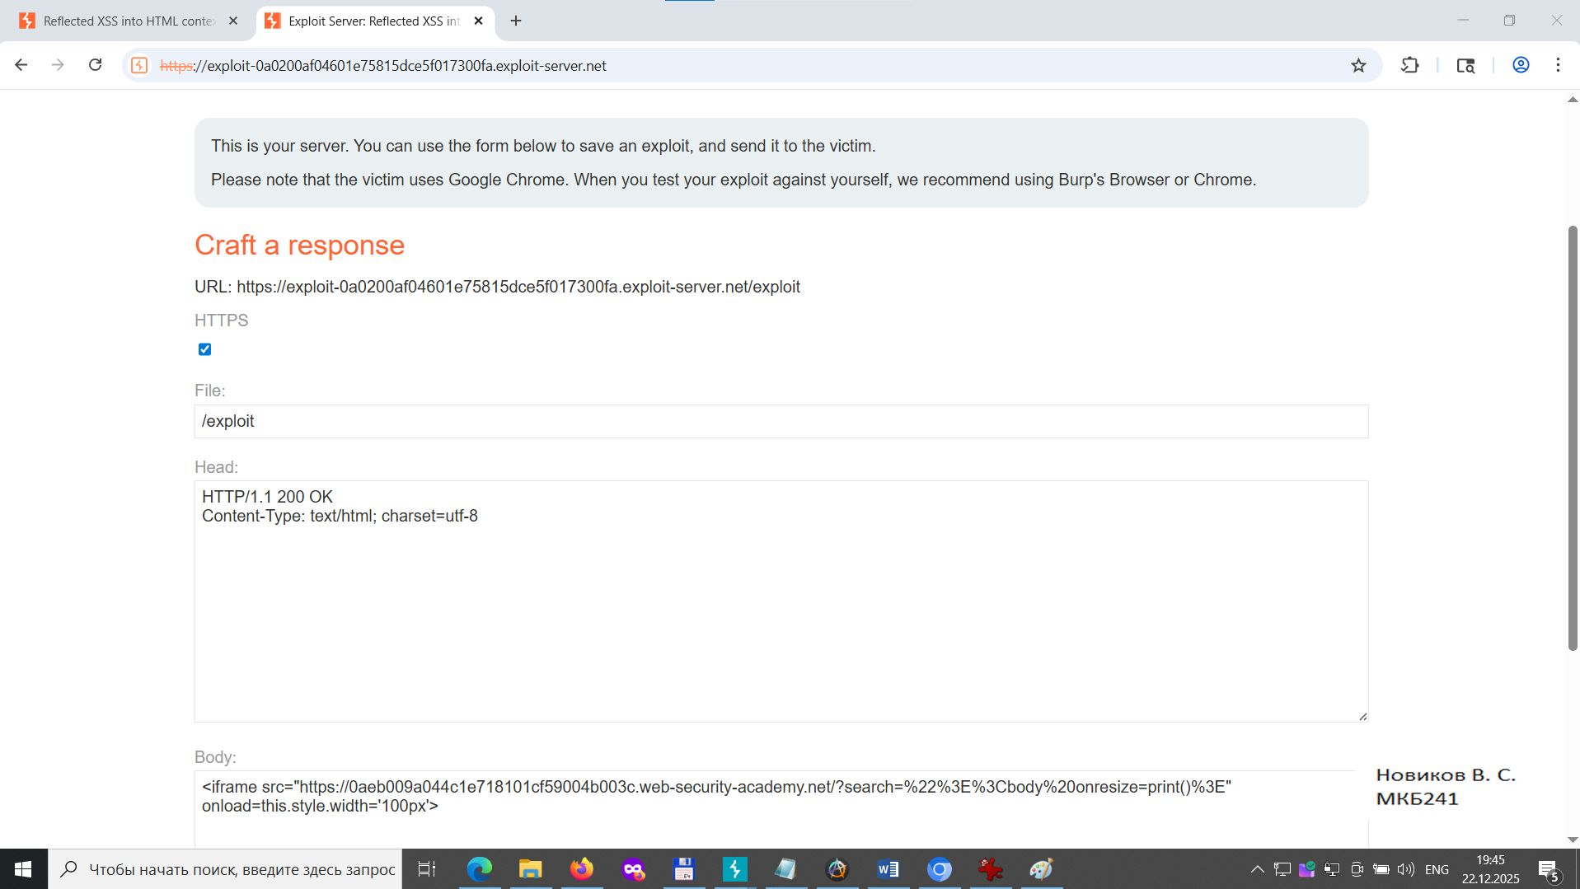
Рисунок 5 «Exploit Server»
- Решение
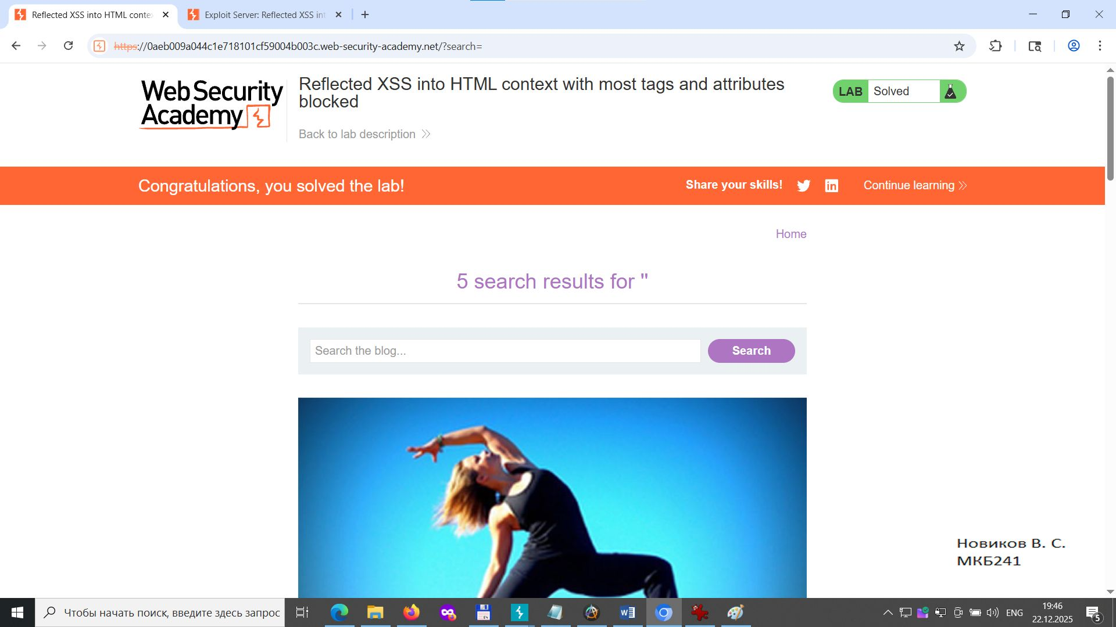
Рисунок 5 «Exploit Server»

Задание 1 –PortSwigger — DOM XSS в функции document.write с использованием источника location.search (уровень – Apprentice) (2,5 балла)
Лабораторная работа демонстрирует классическую DOM-базированную уязвимость межсайтового скриптинга (DOM XSS). Уязвимость возникает, когда клиентский скрипт небезопасно использует управляемые пользователем данные (в данном случае из параметра URL) и передает их в опасную функцию document.write. Это позволяет злоумышленнику внедрить и выполнить произвольный JavaScript-код в контексте страницы жертвы.
Постановка задачи: Найдите уязвимую функцию поиска на сайте. Внедрите и выполните вредоносный скрипт, который вызовет функцию alert(). Для этого сконструируйте специальный URL, который, будучи открыт, приведет к исполнению кода alert() и решит лабораторную работу.
https://portswigger.net/web-security/cross-site-scripting/dom-based/lab-document-write-sink

Решение:

- В браузере в строку «Search» вводим любой текст, например, «doom_test»
- В браузере жмем F12 для перехода в режим разработчика
- Во вкладке elements ищем наш запрос «doom_test»
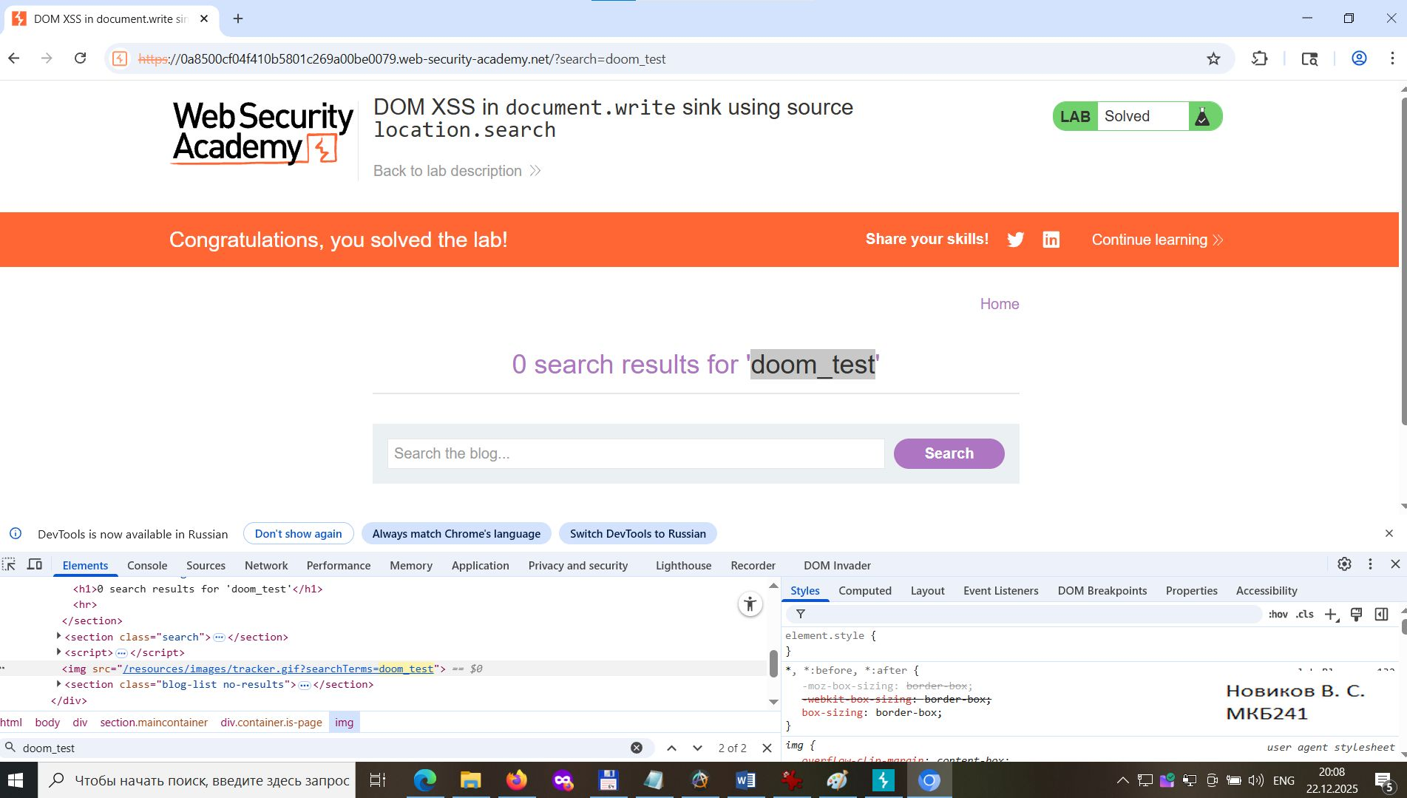
Рисунок 6 «F12 Developer, Elements»
- Видим, что он находится в img src
- Обход imgа атрибут путем поиска "><svg onload=alert(‘test’)>
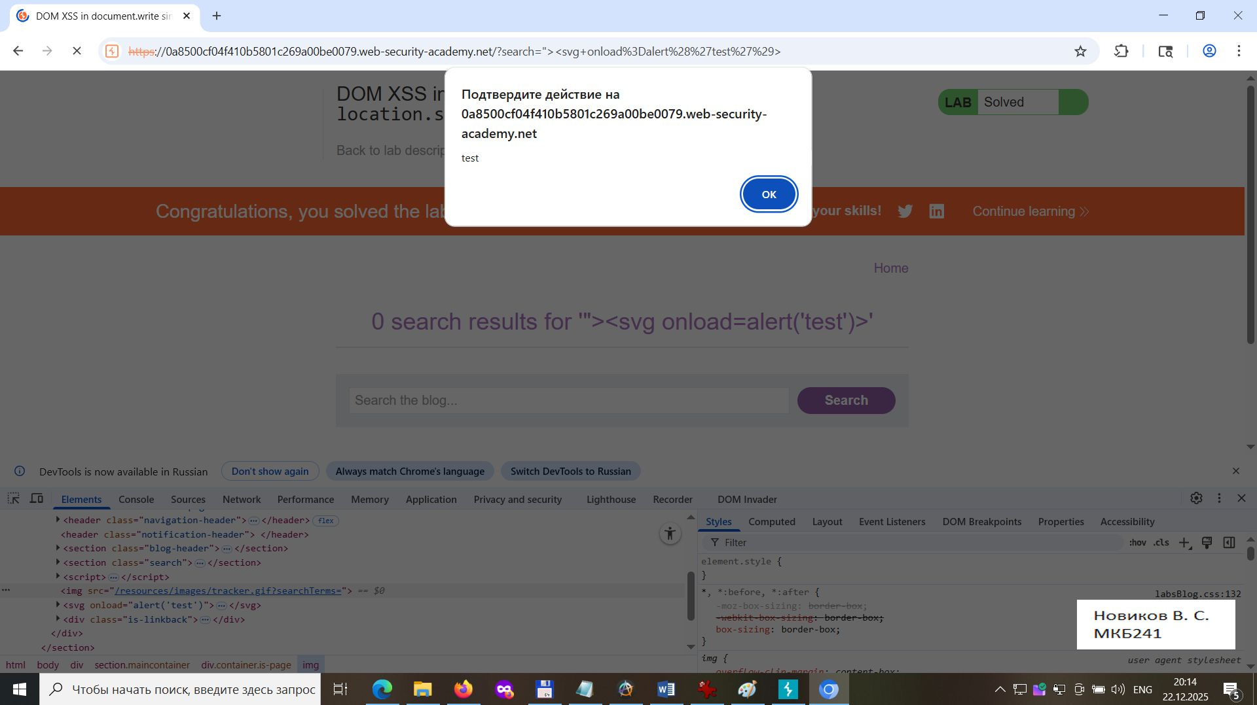
Рисунок 7 «вызов алерта»

Задание 2 – PortSwigger — DOM XSS в свойстве innerHTML с использованием источника location.search (уровень – Apprentice) (2,5 балла)
Лабораторная работа демонстрирует DOM-базированную уязвимость межсайтового скриптинга (DOM XSS), возникающую при небезопасной динамической модификации DOM-дерева. Уязвимость заключается в присваивании управляемых пользователем данных (из параметра URL location.search) напрямую свойству элемента innerHTML. Это свойство интерпретирует строку как HTML-код, что позволяет злоумышленнику внедрить и исполнить произвольный JavaScript.
Постановка задачи:
Найдите на сайте функцию поиска в блоге, которая динамически обновляет содержимое страницы. Внедрите вредоносный HTML/JS-код, который при отображении вызовет функцию alert(). Для этого сконструируйте поисковый запрос, приводящий к XSS и решению лабораторной работы.
https://portswigger.net/web-security/cross-site-scripting/dom-based/lab-innerhtml-sink

Решение:

- Он использует innerHTML
- В браузере в строку «Search» вводим <img src=1 onerror=alert(‘1_DOOM_XXS’)>
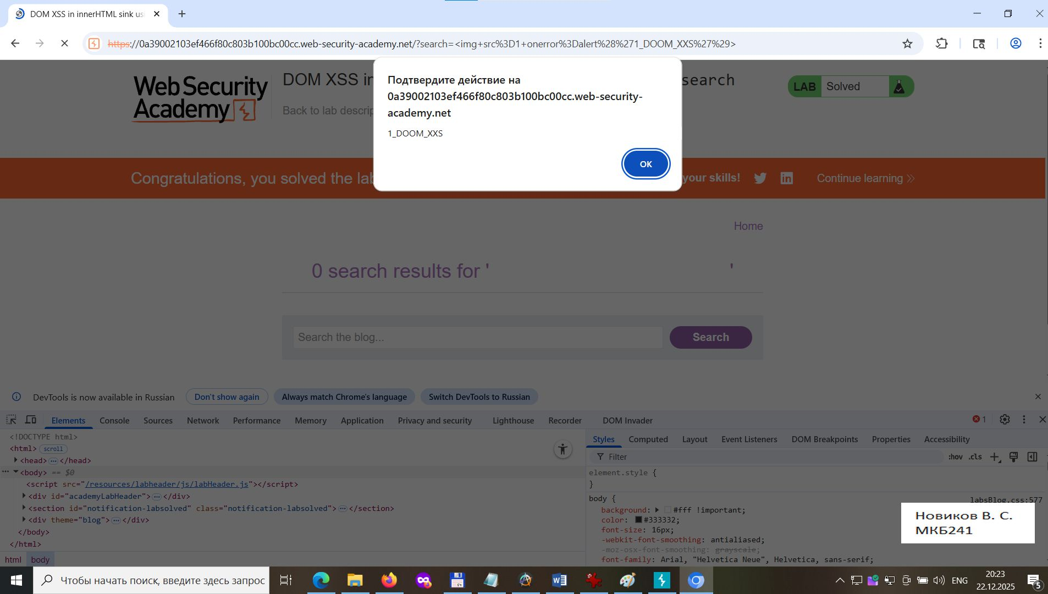
Рисунок 8 «img src=1 onerror»

Задание 4 – PortSwigger — Reflected XSS с инъекцией в атрибут при экранировании угловых скобок (уровень – Apprentice) (2,5 балла)
Лабораторная работа демонстрирует reflected-уязвимость межсайтового скриптинга (Reflected XSS) в условиях базовой фильтрации входных данных. Сервер корректно экранирует угловые скобки (), преобразуя их в HTML-сущности, что предотвращает создание новых тегов. Однако отражение управляемых пользователем данных происходит внутри значения атрибута существующего HTML-тега, что открывает путь к атаке через инъекцию нового атрибута (например, обработчика событий).
Постановка задачи:
Найдите уязвимую функцию поиска в блоге. Внедрите вредоносный payload, который, будучи отраженным на странице, добавит новый атрибут (например, обработчик события) в существующий HTML-тег и вызовет функцию alert().
Важное примечание: Факт того, что payload вызывает alert() в вашем браузере, не гарантирует успешной атаки против жертвы. Вам может потребоваться перебрать несколько различных атрибутов (например, onmouseover, onfocus, onload и т.д.) в поиске того, который корректно сработает в контексте браузера жертвы.
https://portswigger.net/web-security/cross-site-scripting/contexts/lab-attribute-angle-brackets-html-encoded

Решение:
- В браузере в строку «Search» вводим "onmouseover="alert('Reflected_XXS')
- Получаем всплывающие окно - когда перемещаем мышь над элементом, она должна вызвать оповещение.
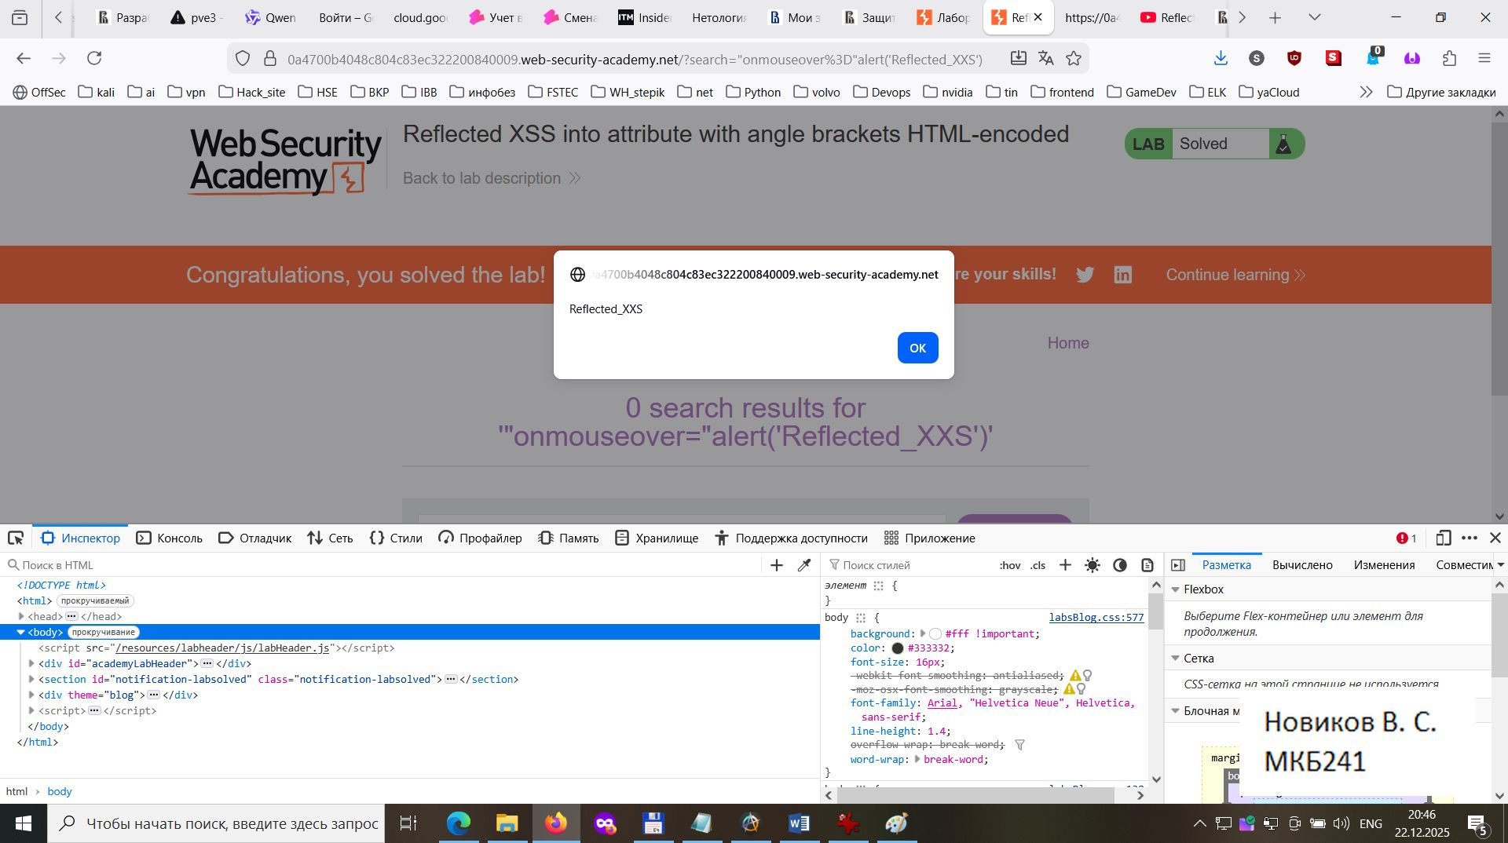
Рисунок 8 «onmouseover="alert»

